Épreuve orale de contrôle en SVT non spécialité
Sujet N° 14
Temps de préparation : 20 minutes
Durée de présentation orale : 20 minutes
Le candidat traitera les deux questions. Il est possible d’utiliser des feuilles de brouillon durant la préparation, mais la présentation se fera oralement.
L’examinateur posera des questions complémentaires durant les échanges.
La note sur 20 points prendra en compte pour moitié les connaissances et pour moitié le raisonnement à partir de l’exploitation des documents.

Question 1:

Chez de nombreuses espèces végétales, certaines zones de la racine sont recouvertes d’un feutrage mycélien (= champignon). L’association d’une racine et d’un champignon porte le nom de mycorhize. Des jeunes plants ont été mis en culture avec ou sans champignon présent dans le sol. Les résultats sont présentés ci-après.

Document1 :
Milieu de culture | Longueur moyenne (mm) des racines courtes après 45 jours | Présence de racines secondaires sur la racine principale après 6 mois
Lot 1  (absence de champignon) | 1 à 5 | 2 plants sur 57
Lot 2  (présence de champignon) | 5 à 20 | 17 plants sur 22
D’après Hachette éducation

Document 2 :
Masse fraîche moyenne d’un plant (en g) | Partie aérienne | Partie souterraine
Lot 1  (absence de champignon) | 0,42 | 0,14
Lot 2  (présence de champignon) | 0,60 | 0,65
D’après Hachette éducation

En vous appuyant uniquement sur les résultats expérimentaux, présentez les conséquences pour la plante de la présence du champignon.

Question 2 :

La chaîne alpine est actuellement considérée comme résultant de la fermeture d'un domaine océanique à la suite de la convergence de deux plaques lithosphériques.

Document 1 : Coupe géologique dans le massif du Chenaillet (à l'Est de Briançon)
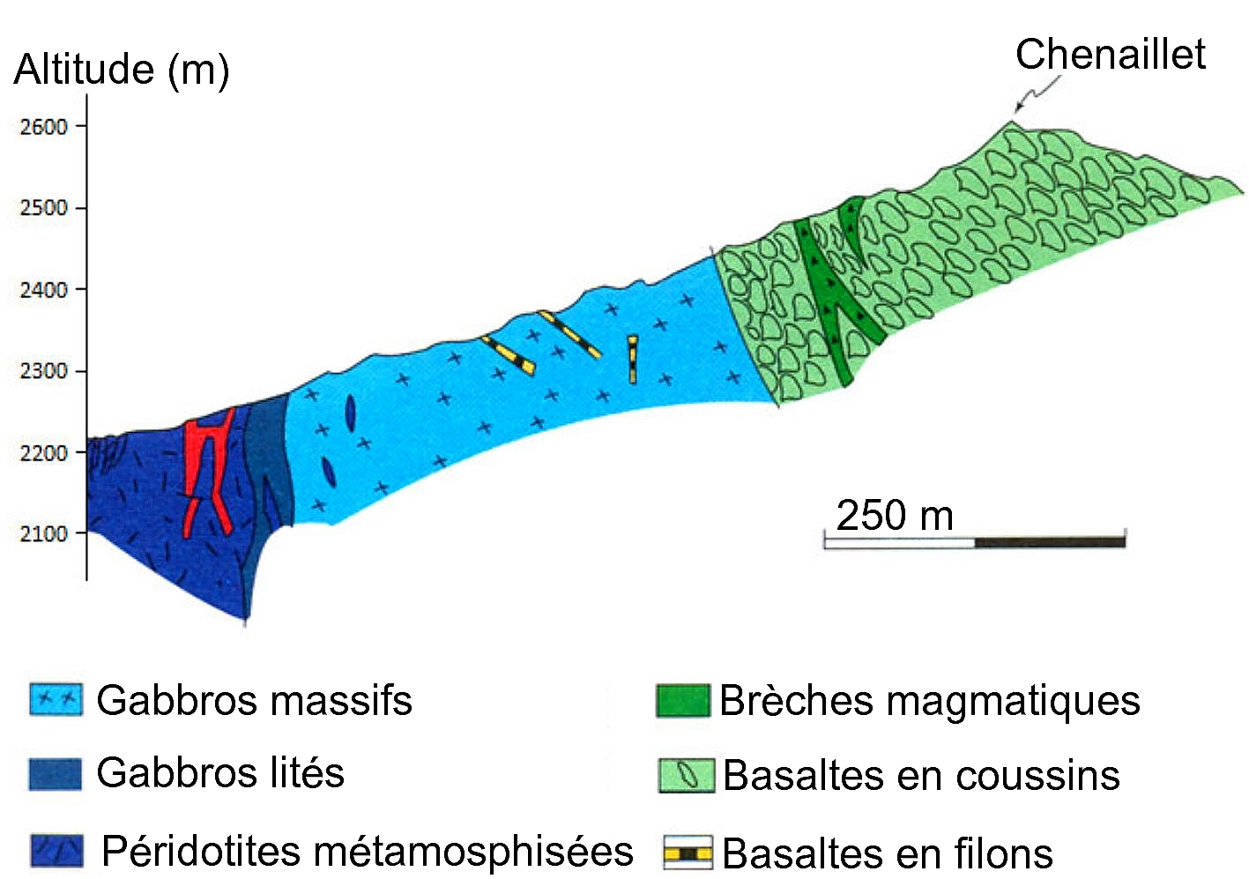

D’après Banque de sujets / Bac S / Académie de Besançon

Document 2 : Coupe géologique d'une région des Alpes située à l'Est de Grenoble
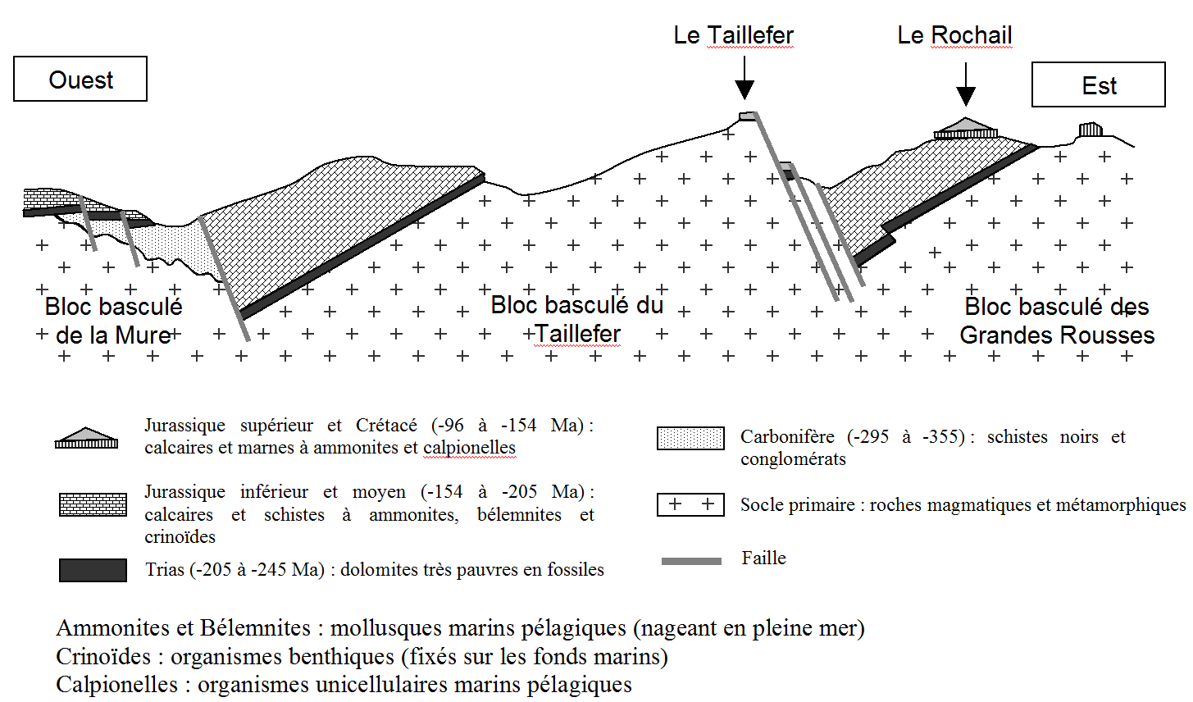
D’après Banque de schémas / Académie de Dijon

- Définir ce qu’est un massif ophiolitique.

- A partir de l’exploitation du document 1, expliquer en quoi le massif du Chenaillet est une trace de l’existence de cet ancien domaine océanique.

- A partir de l’exploitation du document 2, présenter le ou les indices qui témoignent de l’ouverture de cet ancien domaine océanique.

